附件2

2023年知识产权宣传周活动——知识产权知识有奖竞答
为全面贯彻落实党的二十大精神，深入贯彻落实习近平总书记关于知识产权工作的重要指示论述，积极推进知识产权强国建设，在第23个世界知识产权日来临之际，哈尔滨工业大学知识产权信息服务中心决定组织开展2023年知识产权宣传周活动，加强知识产权保护宣传教育，深入推进以“尊重知识、崇尚创新、诚信守法、公平竞争”为核心的知识产权文化建设。
“知识产权知识有奖竞答”活动为2023年知识产权宣传周系列活动之一，欢迎各位老师、同学积极参与，获奖者将会获得精美礼品。
线上答题时间：
2023年4月20日-4月23日
(参与答题者请留下联系方式，取得名次将受邀领奖)
参与方式：
点击https://ks.wjx.top/vm/Oo73huY.aspx#，或者扫描下方的二维答题，答题时间：15分钟。
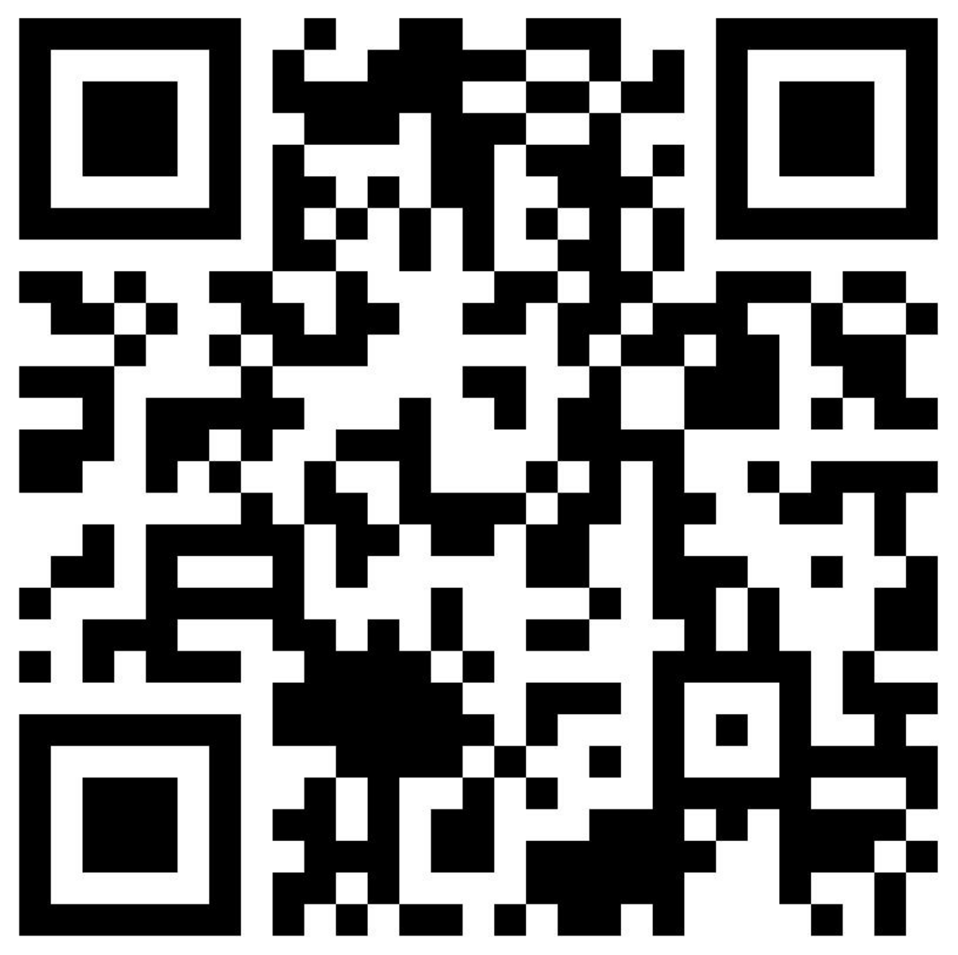
奖品设置：
按照师生参与活动分数，从高到低（如分数相同，答题用时较少者排名在前），获得以下奖项
一等奖1名：小米品牌蓝牙耳机
二等奖2名：小米品牌充电宝
三等奖3名：闪迪品牌U盘

